ΠΡΩΤΟΜΑΓΙΑ - MAY DAY

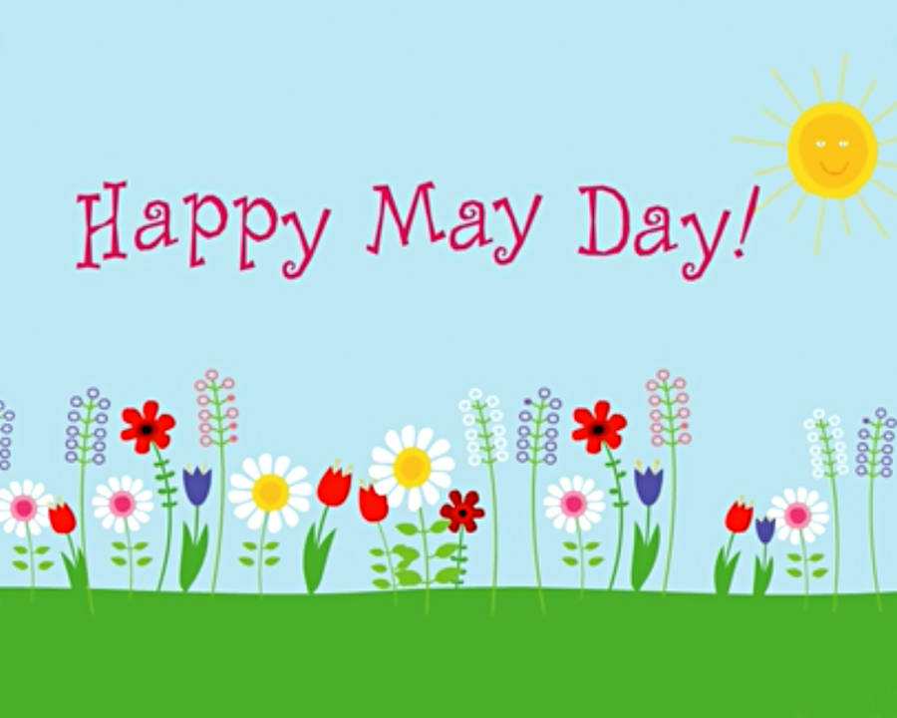

Ο εορτασμός της πρωτομαγιάς έχει τις ρίζες του στην αρχαιότητα καθώς οι εκδηλώσεις που γίνονταν τότε, είτε για τη Θεά Δήμητρα είτε για τον Διόνυσο, είχαν σκοπό να γιορτάσει ο κόσμος τη γονιμότητα των αγρών, την καρποφορία της γης, την άνθιση της φύσης, το οριστικό τέλος του χειμώνα και τον ερχομό του καλοκαιριού.
Την πρώτη Μαΐου γιορτάζεται και η μέρα των εργατών. Είναι στην πραγματικότητα η καθιερωμένη γιορτή της εξέγερσης των εργατών που έγινε στο Σικάγο, στην Αμερική, το1886, όταν οι εργαζόμενοι ξεσηκώθηκαν διεκδικώντας ωράριο στις 8 ώρες και καλύτερες συνθήκες εργασίας. Η μέρα έχει καθιερωθεί ως εργατική απεργία και όλες οι υπηρεσίες και οι επιχειρήσεις παραμένουν κλειστές.
Στην Ελλάδα, το πιο διαδεδομένο έθιμο την Πρωτομαγιά είναι η δημιουργία του πρωτομαγιάτικου στεφανιού από λουλούδια κομμένα από τους αγρούς. Το μαγιάτικο στεφάνι «χαρίζει» στους ενοίκους του σπιτιού υγεία, καλή τύχη, ειρήνη, ευτυχία και ευφορία. Από παλαιά, στόλιζε τις πόρτες των σπιτιών ως τις 23 Ιουνίου, παραμονή του Αϊ – Γιαννιού του Θεριστή ,και τότε, το καίγανε στις φωτιές του Αγίου.
τραγούδι για την Πρωτομαγιά https://safeyoutube.net/w/YKN9
τραγούδι για την Πρωτομαγιά https://safeyoutube.net/w/bMN9
Στην Αγγλία, τα πιο γνωστά πρωτομαγιάτικα έθιμα είναι:
1. Morris Dancing:είναι παραδοσιακοί χοροί που χορεύονται σε διάφορα φεστιβάλ τη μέρα της Πρωτομαγιάς , όπως βλέπετε στις εικόνες:
.
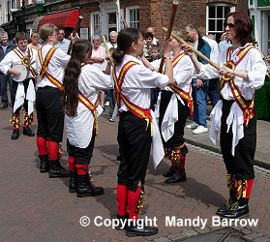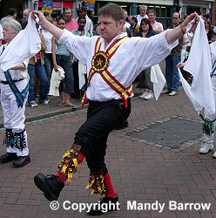
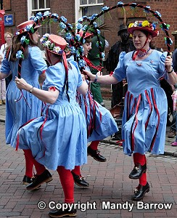

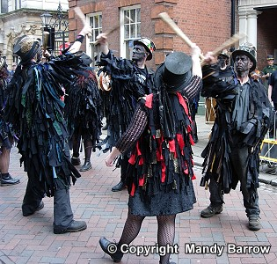

2. May Pole Dancing (το γαιτανάκι) : χορεύουν και τραγουδούν γύρω από τον στύλο για να καλωσορίσουν το Μάη.
× 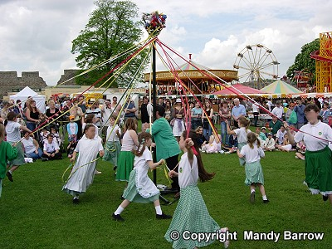
Πατήστε να δείτε τα παρακάτω βίντεο για να πάρετε μια ιδέα από αυτούς τους χορούς:
video https://safeyoutube.net/w/uON9
video https://safeyoutube.net/w/VON9
Now listen to a May Day song:
https://safeyoutube.net/w/amU8
Μπορείτε να εκτυπώσετε και να χρωματίσετε την παρακάτω ζωγραφιά:
